Řízení SW projektů

Úvodní plán projektu

Kuchařka

Autoři:
- Tomáš Nosek (nosekto2@fel.cvut.cz)
- Tomáš Hůla (hulatoma@fel.cvut.cz)
- Tomáš Přasličák (prasltom@fel.cvut.cz)
- Gergely Szép (szepgerg@fel.cvut.cz)
- Martin Kinčl (kinclma1@fel.cvut.cz)

Vedoucí:
- Ondřej Macek

Cvičení
- Středa, 12:45

Plán projektu

Milníky

Při plánování projektu jsme stanovili pět základních milníků. První dva souvisejí s grafickým rozhraním(návrh a implementace). Patří sem implementace byznys logiky a s tímto související dokumentace a testování.

Milník | Začátek | Konec
Grafický návrh | 3 | 6
Implementace GUI | 6 | 10
Byznys logika | 6 | 10
Dokumentace | 1 | 14
Testování | 10 | 12
Tabulka 1: Milníky

WBS

Podrobnější rozdělení aktivit je ve WBS diagramu-obrázek dole, a tytéž aktivity jsou uvedeny v tabulce 2.
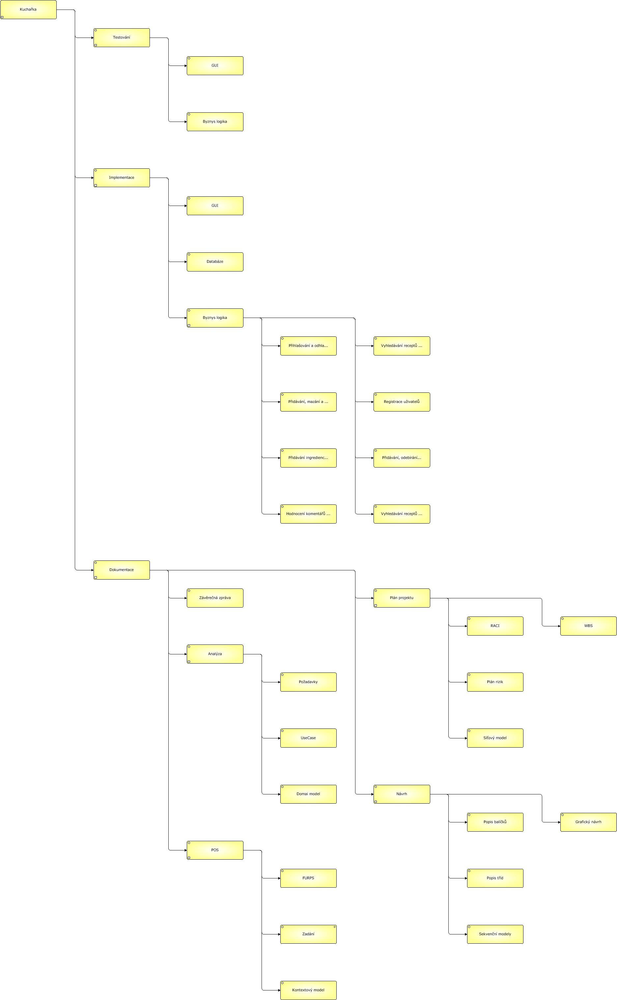Obrázek 1: WBS

 | Název aktivity | Odhad trvání
1 | POS | 4
2 | Požadavky | 6
3 | UseCase | 9
4 | DomainModel | 10
5 | WBS | 5
6 | RACI | 1
7 | Síťový model | 3
8 | Plán rizik | 4
9 | Popis balíčků | 5
10 | Popis tříd | 10
11 | Grafický návrh | 15
12 | Sekvenční modely | 7
13 | Impl. GUI | 18
14 | Přihlašování/odhlašování uživatelů | 4
15 | Přidávání a odebírání pravomocí | 16
16 | Přidávání, mazání a úprava receptů | 20
17 | Přidávání ingrediencí | 8
18 | Hodnocení komentářů a receptů, komentáře | 30
19 | Vyhledávání receptů podle názvu a obsahu | 16
20 | Vyhledávání podle dostupných surovin | 45
21 | Registrace uživatelů | 6
22 | Impl. Databáze | 20
23 | Testování GUI | 10
24 | Testování Byznys logiky | 50
25 | Uživatelský manuál | 8
Tabulka 2: Seznam aktivit, odhad trvání

RACI matice

Rozdělení úkolů může změnit. To je jen odhad:

Aktivita/Osoba | G. Sz. | T. N. | T. H. | T. P. | M. K.
Grafický návrh | RA | I | R | C | I
Implementace GUI | AC | R | I | R | R
Biznis logika | I | I | I | RA | CI
Dokumentace | R | R | RA | I | RCI
Testování | R | RA | R | CI | R
Tabulka 3: RACI matice

Síťový model

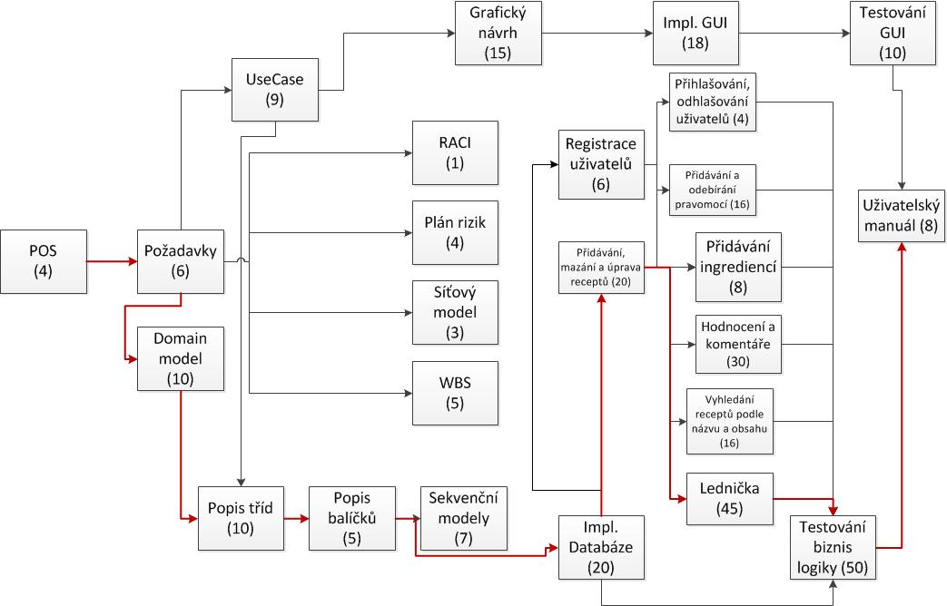Obrázek 2: Síťový diagram s vyznačenou kritickou cestou projektem

Plán rizik
Náš projekt ohrožuje hlavně níže popsaných 5 rizik. Naším zájmem je proti nim vytvořit dostatečná protiopatření.
ID | 1
Popis rizika | Neplnění úkolů členy týmu
Pravděpodobnost | Vysoká
Dopad | Čas
Kategorie | Manažerské
Závažnost | Střední
Protiopatření | Motivace členů týmu, přerozdělování bodů

ID | 2
Popis rizika | Problémy s technologiemi
Pravděpodobnost | Střední
Dopad | Čas
Kategorie | Technické
Závažnost | Střední
Protiopatření | Studium technologie, porada s expertem

ID | 3
Popis rizika | Nedostatek času
Pravděpodobnost | Vysoká
Dopad | Čas, ztráta bodů
Kategorie | Manažerské, Organizační
Závažnost | Vysoká
Protiopatření | Lepší plánování, větší nasazení členů týmu

ID | 4
Popis rizika | Neporozumění zadání
Pravděpodobnost | Nízká
Dopad | Čas
Kategorie | Manažerské, Organizační
Závažnost | Nízká
Protiopatření | Pravidelné schůze členů týmu a zadavatele

ID | 5
Popis rizika | Ztráta dat
Pravděpodobnost | Nízká
Dopad | Čas, body
Kategorie | Technické, Externí
Závažnost | Vysoká
Protiopatření | Používání Git repozitáře

Matice rizik
Tabulka (matice) níže zobrazuje rizika podle jejich závažnosti a pravděpodobnosti výskytu. Z tabulky je vidět, že mezi nejzávažnější rizika patří neplnění úkolů členy týmu a nedostatek času.

Vysoká | 5 |  | 3
Střední |  | 2 | 1
Nízká | 4
Závažnost/ P(x) | Nízká | Střední | Vysoká

